LAPORAN PRAKTIKUM SISTEM INFORMASI GEOGRAFIS BERBASIS WEB

MINGGU KE – 5

“Bootstrap Framework”



Disusun oleh :

Bastian Antasari

22/497735/TK/54564

PROGRAM STUDI TEKNIK GEODESI

DEPARTEMEN TEKNIK GEODESI

FAKULTAS TEKNIK

UNIVERSITAS GADJAH MADA

2025

1. **Langkah Kerja**
2. Percobaan Skenario GitHub 1
3. Melakukan instalasi WSL, miniconda, Docker, dan VSC.
4. Membuat akun baru GitHub.
5. Membuat respository baru sebagai database.
6. Membuat respository lokal menggunakan WSL dari hasil cloning respository GitHub.
7. Menyambungkan ke editor VSC.
8. Membuat commit file *html baru dan push ke respository GitHub.
9. Membuat percabangan branch baru lalu commit dan push.
10. Menggabungkan branch utama dengan branch cabang sebagai anggapan hasil pekerjaan orang lain.
11. Percobaan Skenario GitHub 2
12. Membuat fork respository pada akun sendiri.
13. Melakukan cloning respository.
14. Melakukan editing file *html.
15. Membuat commit dan push ke respository GitHub.
16. Mengajukan permohonan penggabungan kode.
17. Pada sisi admin, admin akan melakukan pengecekan dan menerima perubahan kode.
18. Pembuatan CV dari Template Bootstrap
19. Membuat akun baru GitHub.
20. Membuat respository baru sebagai database.
21. Mengunduh template curriculum vitae di Bootstrap.
22. Melakukan editing file *html dari template.
23. Menambahkan tabel penugasan.
24. Setelah editing CV, upload semua file *html, *css, *js, dan file lainnya pada respository GitHub.

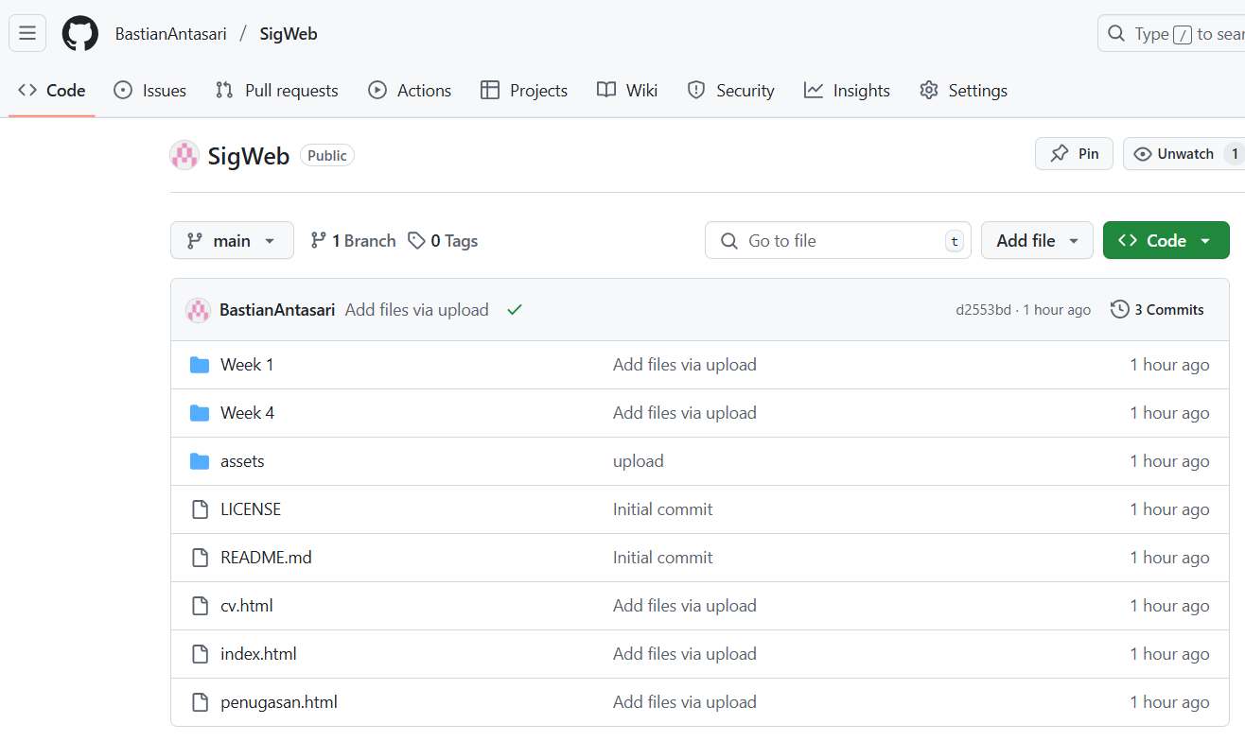

*Gambar 1 Respository CV*

1. Membuat halaman utama/landing page dengan penamaan ‘index.html’.
2. Halaman utama memuat akses CV dan tabel penugasan.
3. Update penambahan dan perubahan pada respository.
4. Membuat link GitHub pages untuk mendapatkan web online.

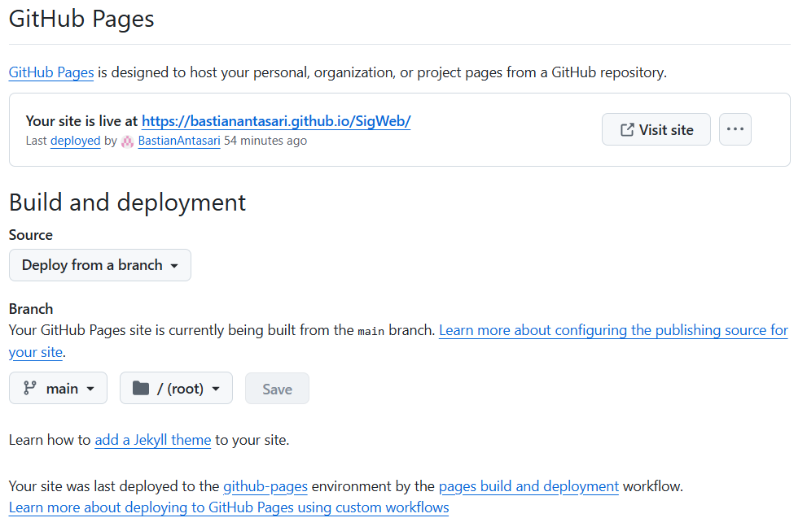

*Gambar 2 Pembuatan Link Halaman Utama*

1. Simpan link dan bagikan ke orang lain.
2. Pembuatan Password Saat Push
3. Membuka akun GitHub.
4. Membuka pengaturan, lalu ‘developer settings’.
5. Membuat token classic baru dengan menyetujui semua persetujuan.
6. Menyimpan kode token.
7. Menambahkan kode token sebagai persyaratan push respository.
8. **Hasil dan Pembahasan**

Halaman utama/landing page menampilkan link CV yang dibuat dari template Bootstrap dan link pengumpulan penugasan dari minggu pertama.

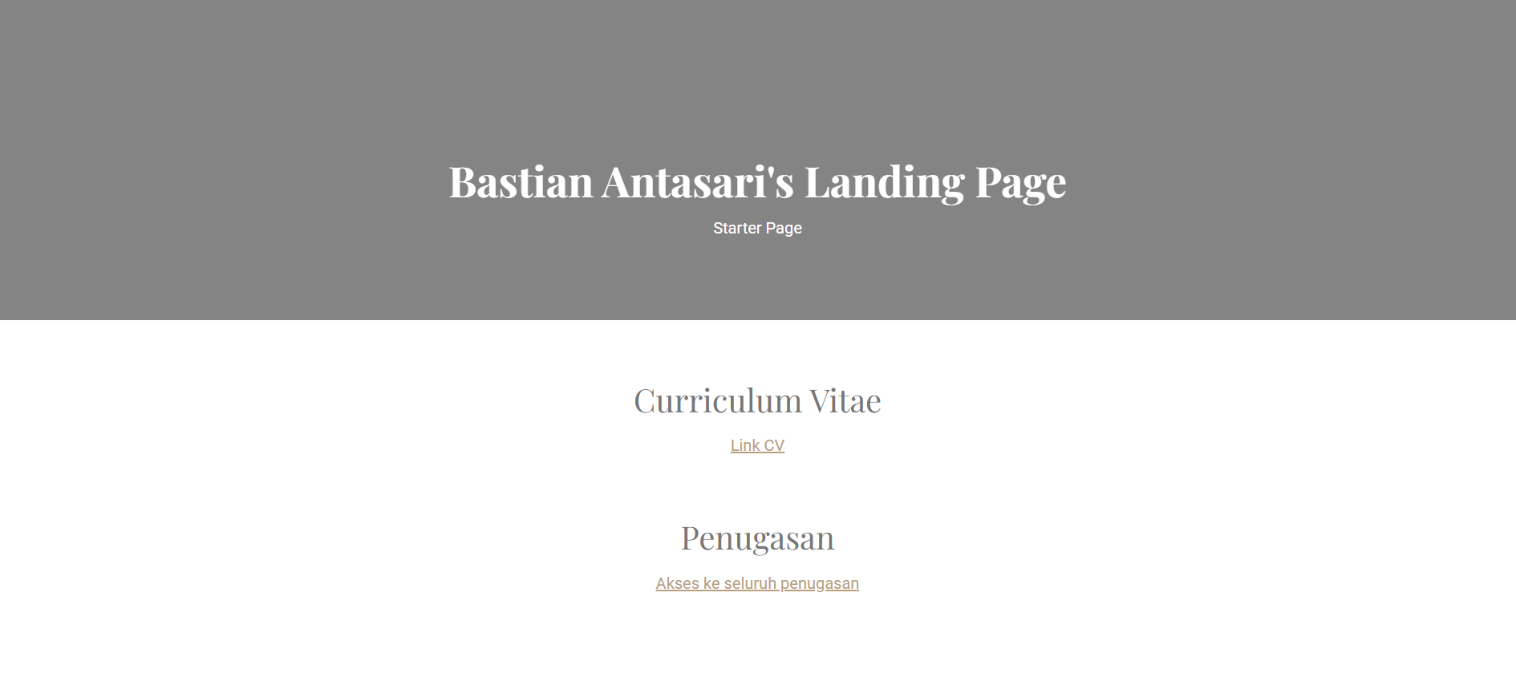

*Gambar 3 Halaman Utama*

Hasil link yang dibuat berupa link halaman utama disajikan sebagai berikut.

[**https://bastianantasari.github.io/SigWeb/**](https://bastianantasari.github.io/SigWeb/)

Ada juga link respitory GitHub yang telah dibuat meliputi seluruh file yang diperlukan dalam pembuatan web. Berikut link yang dapat digunakan.

<https://github.com/BastianAntasari/SigWeb.git>

Curriculum Vitae terdiri dari 4 bagian meliputi bagian awal, deskripsi, pengalaman dan footer. Setiap bagian dibuat per-section untuk membedakan class javascript yang digunakan.

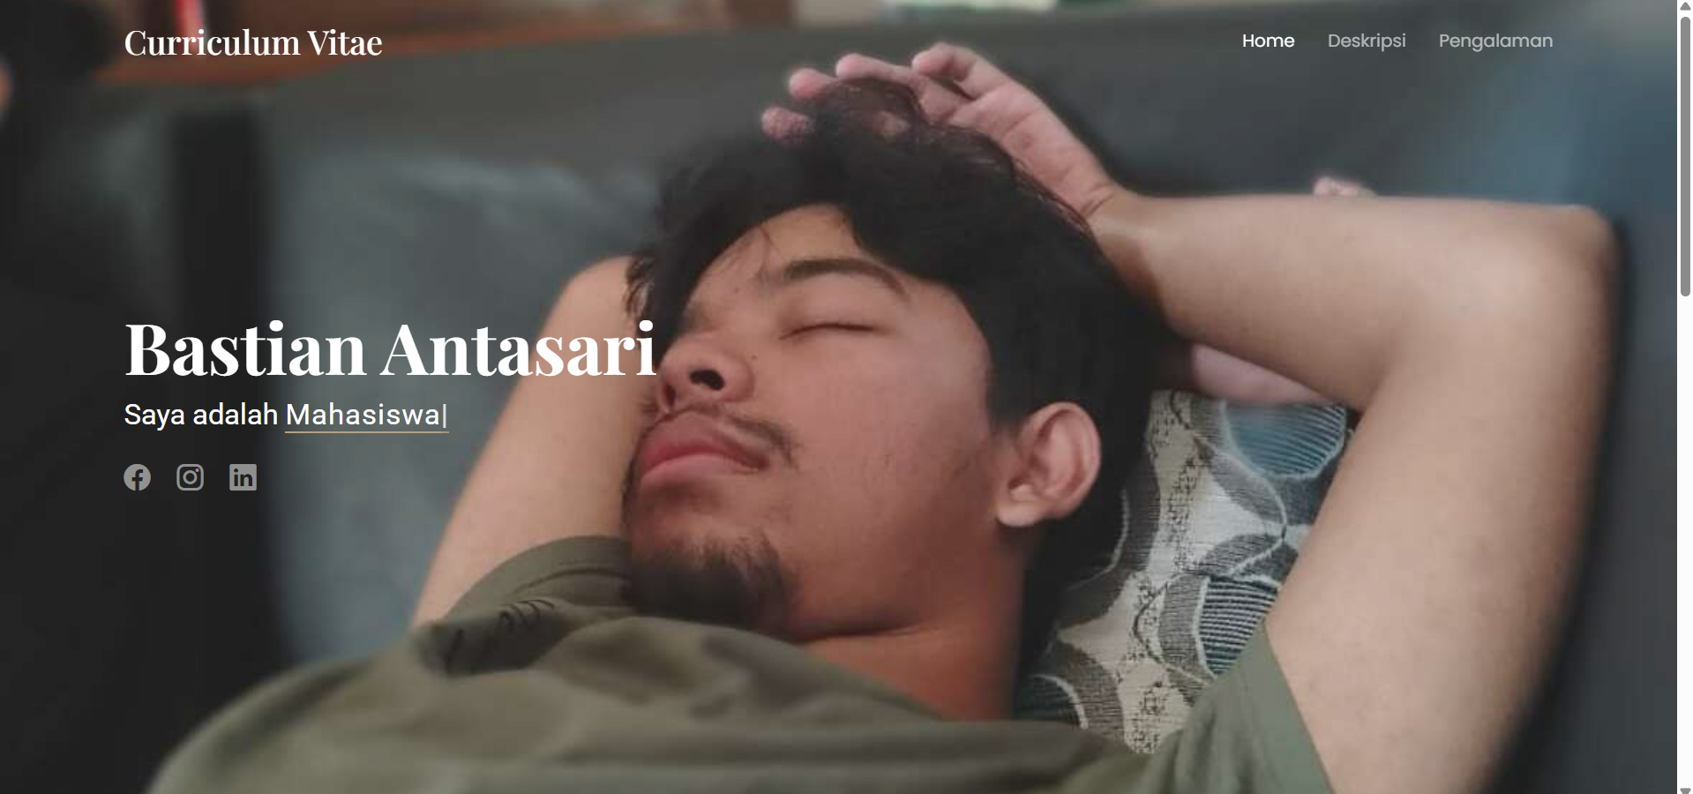

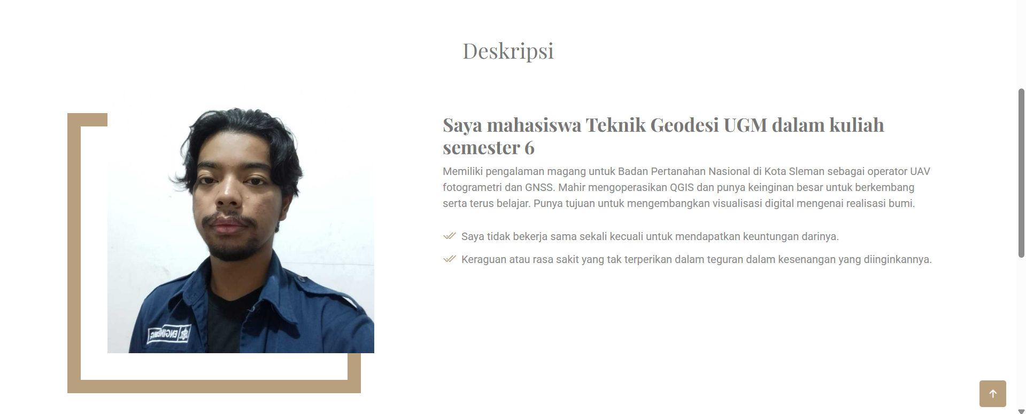

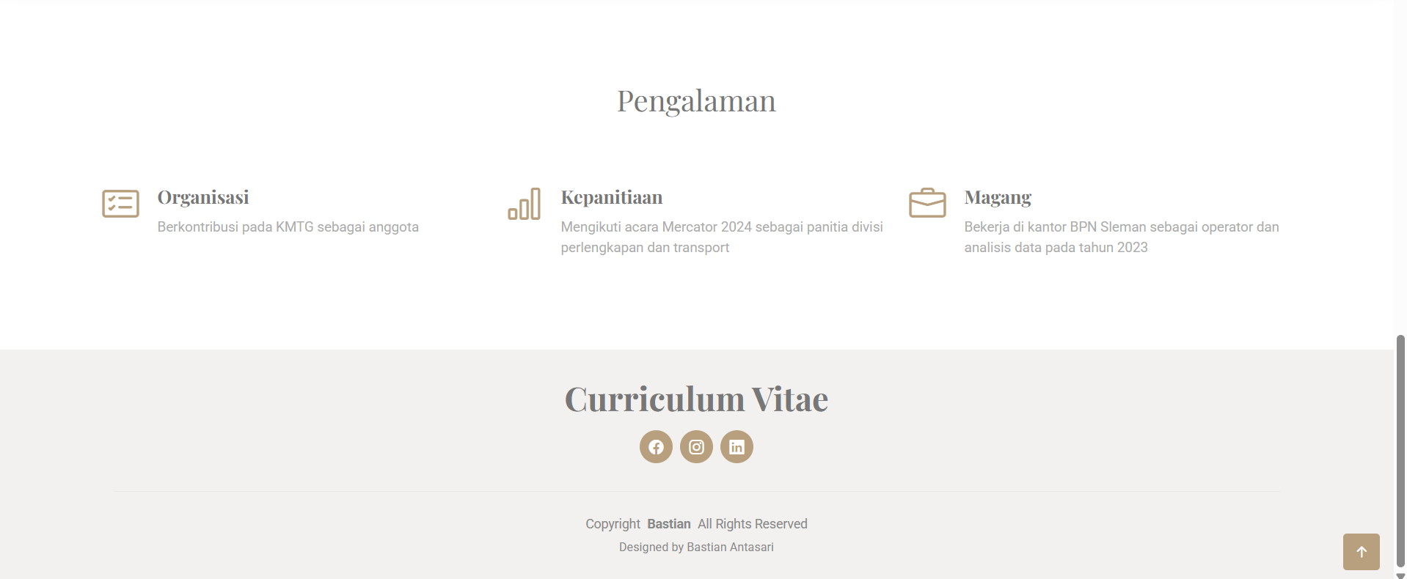

*Gambar 4 Curriculum Vitae*